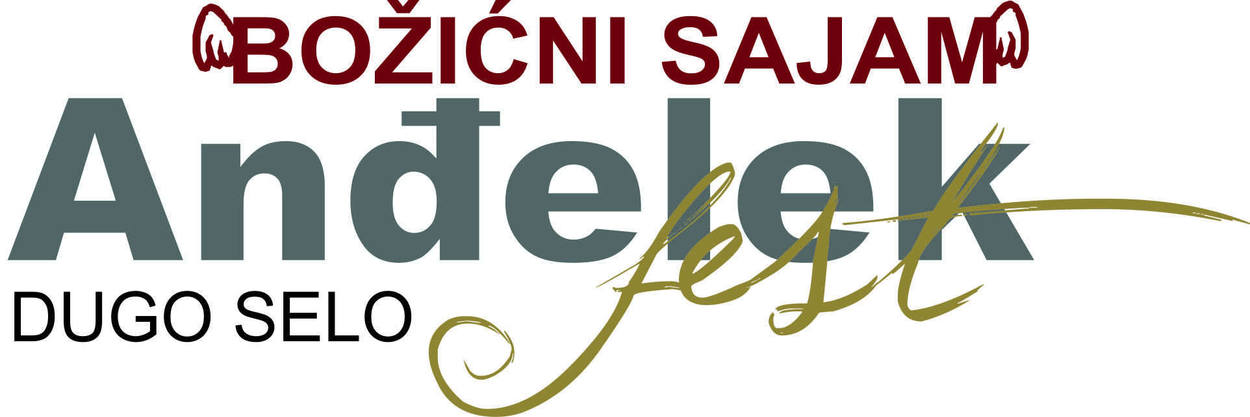
Poštovani
zadovoljstvo nam je pozvati Vas da se predstavite na
7. božićnom sajmu - Anđelek festu Dugo Selo
Sajam će se održati u unutarnjem i vanjskom prostoru Dvorane Preporod, Josipa Zorića 23a, 10370 Dugo Selo. Vrijeme održavanja Sajma je 8. prosinca 2018. godine (subota). Organizatori 7.božićnog sajma - Anđelek festa su Pučko otvoreno učilište Dugo Selo i TZG Dugo Selo. Sajam je izložbenog, prodajnog i humanitarnog karaktera. Namijenjen je svim obrtnicima, poduzetnicima, umjetnicima, udrugama i ostalim zainteresiranima koji prodaju i izlažu prigodni božićni asortiman i ostale srodne proizvode i usluge.
Organizatori nude izlagački vanjski prostor. Za jednodnevno sudjelovanje na sajmu plaća se kotizacija u iznosu od: 100,00 HRK za vanjski prostor – štand dimenzija (cca 2 x 1 m) koji osigurava organizator ili vlastiti stol koji treba biti u okviru navedenih dimenzija.
Radno vrijeme Sajma je: 8. prosinca od 10:00 do 20:00 sati.
Izlagači sami uređuju svoj izložbeni prostor (vlastita oprema – štandovi, stolovi, stolci i sl.)
Izlagački prostori mogu se početi opremati u subotu 8. prosinca, najkasnije do 9,00 sati. Svečano otvorenje je 8. prosinca u 10 sati. Raspremanje izložbenih prostora može započeti nakon službenog završetka događanja.
Ulaz na Sajam za posjetitelje je slobodan.
Prijave za izlaganje na Sajmu primamo do 3. prosinca 2018. godine. Kotizacija se uplaćuje do 5. prosinca 2018. godine.
Sve dodatne informacije možete dobiti u Pučkom otvorenom učilištu Dugo Selo, J. Zorića 21 a, 10370 Dugo Selo, na brojevima telefona 01/2753-419; na www.dugoselska-kronika.hr, www.pou-dugoselo.hr , www.dugoselo.hr putem e-mail urednistvo@dugoselska-kronika.hr svakog radnog dana od 8:00 do 17:00 sati. Unaprijed zahvaljujemo na prijavi!
Organizatori

